ZADATAK: MOLIM VAS DA SPOJITE TOČKICE I NAPIŠETE NAZIV TIPKE KOJU VIDITE NA SLICI RAZLIČITIM BOJAMA (MOŽE I FLOMASTER) TE JE SPOJITE SA SLIKOM. ZALIJEPITE LISTIĆ U BILJEŽNICE.

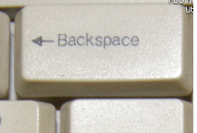
TOČKA I ZAREZ

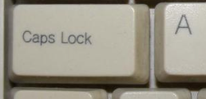
RAZMAKNICA
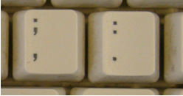
SVA SLOVA VELIKA

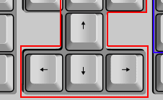
NOVI RED

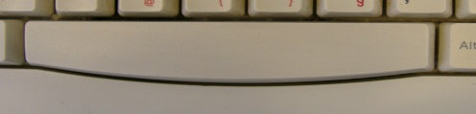
BRISANJE TEKSTA
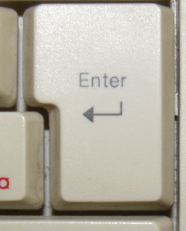
STRELICE ZA KRETANJE

